

ОФИЦИАЛЬНОЕ ПРИГЛАШЕНИЕ

Дорогие друзья,
Мы с большим удовольствием приглашаем Вас на Международный технический семинар, который состоится с 23 по 26 сентября 2013 года в г. Суздале, Владимирской области России.
Семинар организован Международной федерацией таэквон-до и НКОО «Федерация таэквондо ИТФ по Владимирской области».
Мы искренне надеемся, что вы сможете принять наше приглашение. Мы заверяем Вас, что Международный технический семинар предоставит исключительную возможность для всех участников поделиться своим опытом, методами и новыми идеями. Мы сделаем все возможное, чтобы сделать ваш визит приятным и запоминающимся.
Информацию, связанную с семинаром прилагаем.

С уважением в таэквон-до

Президент НКОО «Федерация таэквондо ИТФ по Владимирской области» Алексей Вячеславович Журавлев.

Международный технический семинар по таэквондо ИТФ
Проводит Грандмастер Хван Хо Ёнг, 9 дан
С 23- по 26 сентября 2013 Суздаль, Россия

Утверждён:
Международной федерацией таэквондо и Технический Комитет

Согласованно:
Федерация Тхэквондо (ИТФ) России

Организатор:
НКОО «Федерация таэквондо ИТФ по Владимирской области»

Дата проведения:
23-26 сентября 2013

Проводит:
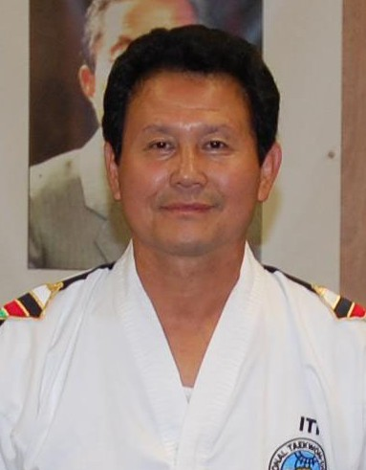
Грандмастер Хван Хо Ёнг
ITF 9th Dan Grandmaster(K-9-1),
Вице-президент Международной Федерации таэквондо,
Председатель технического Комитета.

Адрес:
Спортивная арена Аир Холл, отель «Николаевский Посад», Суздаль, Владимирская область, Россия.

Участники:
Обладатели сертификатов таэквондо ИТФ от 4 гыпа до 8 дана.

Стоимость:
Для Членов Международной федерации ИТФ , обладателей сертификатов
до 2 Дана: 100 EUR
с 3-го дана и выше: 150 EUR
Для не обладателей сертификатов Международной Федерации ИТФ
до 2 Дана: 150 EUR
с 3-го дана и выше: 200 EUR

Все платежи оплачиваются Организатору
График семинара:
понедельник, 23 сентября:
14. 00-17. 00 Занятие 1
Вторник 24 сентября:
10. 00-12. 00 занятие 2
12. 00-13. 00 обед
14. 00-17. 00 занятие 3

Среда 25 сентября:
10. 00-12. 00 занятие 4
12. 00-13. 00 обед
14. 00-17. 00 занятие 5

Четверг 26 сентября:
10. 00-12. 00 занятие 6
12. 00-13. 00 обед
14. 00-17. 00 Аттестация

В программе семинара :
Базовая техника, Туль, Спарринг, самооборона, теория, инструкторский семинар, Международный судейский семинар, аттестация на чёрные пояса и международных инструкторов , судейский семинар.
Проживание:
Если вы хотите забронировать проживание в гостинице «Николаевский Посад», пожалуйста, обращайтесь в Оргкомитет по электронной почте.
Если Вы нуждаетесь в услугах онлайн бронирования, пожалуйста, обращайтесь в оргкомитет.

Виза:
Участникам, которым требуется виза в Россию необходимо обратиться в ближайшее посольство России. Для подачи заявления на краткосрочные туристические визы.

Контакты:
Для получения дополнительной информации обращайтесь в оргкомитет:
НКОО "Федерации таэквондо ИТФ по Владимирской области"
Президент, Журавлёв Алексей Вячеславович.
E-mail: ajur72@mail.ru
Мобильный телефон : +7-905-619-44-52

Заявка
Все претенденты должны предоставить электронную версию 2 дюймовой фотографии.

Срок регистрации до 10 сентября.
Подробная информация будет выслана организаторами после получения регистрации на подтверждение участия и оплаты регистрационного взноса, денежных переводов в оргкомитет на указанный банковский счет, и отправки отсканированной копии денежных переводов в оргкомитет на указанный почтовый ящик.

О Суздале и гостиничном комплексе «Николаевский Посад»

О Суздале 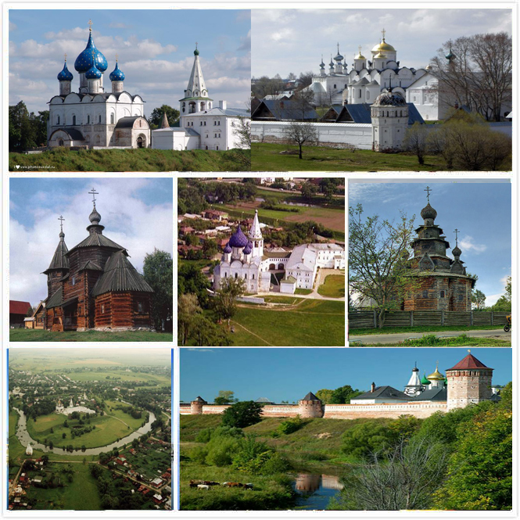

Су́здаль — город в России, административный центр Суздальского района Владимирской области. Расположен на реке Каменке, притоке реки Нерли, в 26 км к северу от Владимира. Суздаль — город-заповедник, входит в Золотое кольцо России.
Награжден орденом «Знак Почёта» (1974) за сохранение культурного наследия и развитие туризма.
Население — 10 000 человек.
В летописи Суздаль впервые упоминается, когда говорится о восстании волхвов в 1024 году.
В начале XII века (при Юрии Долгоруком) Суздаль был центром Ростово-Суздальского княжества. В 1157 году Андрей Боголюбский перенёс столицу во Владимир, и княжество стало называться Владимиро-Суздальским.
Суздаль упоминается в берестяной грамоте № 676, датируемой серединой XII века.
С середины XIII века Суздаль — столица самостоятельного Суздальского княжества.
В начале XIV века — столица Суздальско-Нижегородского княжества.
В 1392 году Суздаль вошёл в состав Великого княжества Московского.
В 1565 году Суздаль попал в число городов, составлявших опальную Земщину, а после уничтожения опричнины стал «царскою отчиною». В Смутное время суздальцы изменили Шуйскому и передали свой город тушинцам и Лисовскому, который укрепил его и продержался в нём около восьми месяцев, несмотря на неоднократные попытки со стороны московского войска прогнать его оттуда.
В 1608—1610 годах польско-литовские захватчики причинили городу страшный ущерб, так что на его посаде уцелело всего 78 дворов.
В 1612 году поляки осаждали Суздаль, но безуспешно.
В 1634 году на Суздаль совершили грабительский налёт крымские татары.
В 1644 году пожар испепелил смежную с кремлём часть посада.
В 1654—1655 годах моровая язва унесла почти половину населения города, достигавшего тогда всего 2467 человек.
В 1681 году в Суздале считалось 515 дворов, с которых на жалованье для московских стрельцов собиралось 669 рублей 16 алтын и 4 деньги, и 6145 жителей.
В 1708 году город был приписан к Московской губернии в качестве провинциального города; в 1778 году сделан уездным городом Владимирского наместничества, в 1796 году — уездным городом Владимирской губернии.
С XVI века в Суздале вели строительство монастырей, расширяли старые, возводили новые. К XVI веку существовало 11 монастырей (к началу XIX века сохранилось 5 монастырских комплексов). Суздаль стал одним из религиозных центров на Руси.
С середины XVII века — период экономического подъёма. Со второй половины XIX века Суздаль стал глухим провинциальным городом (в городе не получила развития промышленность — не в последнюю очередь потому, что Суздаль оказался в стороне от железной дороги).

В 1967 году был принят Генеральный план развития Суздаля, согласно которому он становился городом-музеем. Из города вывели исправительные учреждения. На окраине города, в Коровниках был построен Главный туристский комплекс, развёрнуты музейные экспозиции. Проводили работы по реставрации памятников и благоустройству города. В 1978 году ЮНЕСКО включила белокаменные памятники Суздаля в список объектов Всемирного наследия.
В 1982 году Международная федерация журналистов и писателей, пишущих о туризме, вручила Суздалю приз «Золотое яблоко» за заслуги в развитии международного туризма.

О гостинице «Николаевский Посад» 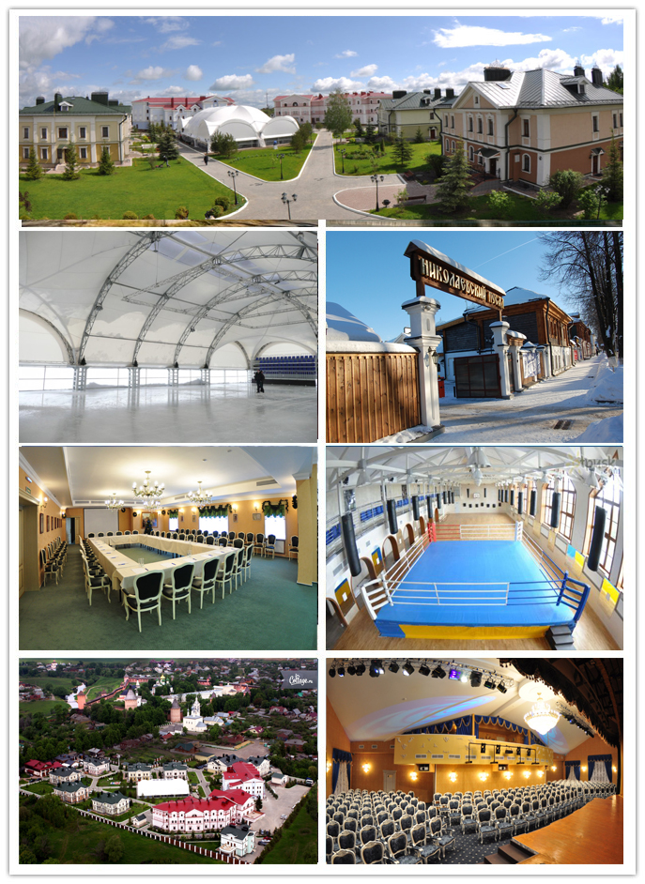
Комплекс включает в себя восемь двухэтажных корпусов, вместе представляющих собой архитектурный ансамбль в стиле купеческой усадьбы. Каждый коттедж насчитывает от восьми до одиннадцати номеров трех категорий: "люкс", "полулюкс" и "семейный". Стандартные номера расположены в главном корпусе арт-отеля. Общий фонд - 146 номеров. На территории гостиничного комплекса к услугам гостей открыты три ресторана. Богатый убранством "Купеческий", утонченный "Театральный", настоящий русский трактир - "Опохмелочная". Живая музыка, бильярд, вкусные угощения и аппетитные разносолы - все для удовольствия и приятного отдыха гостей. Для банкетов, крупных торжеств и конгресс-мероприятий комплекс предлагает специальные площадки - зал Киноконцертный и Air-hall. Для поддержания отличной формы и прекрасного настроения - современный, многофункциональный спорткомплекс с бассейном, рингом, хореографическим и тренажерным залами, инфракрасной и финской сауной, русской баней, хамамом.
О Спортивной Арене Аир Холл
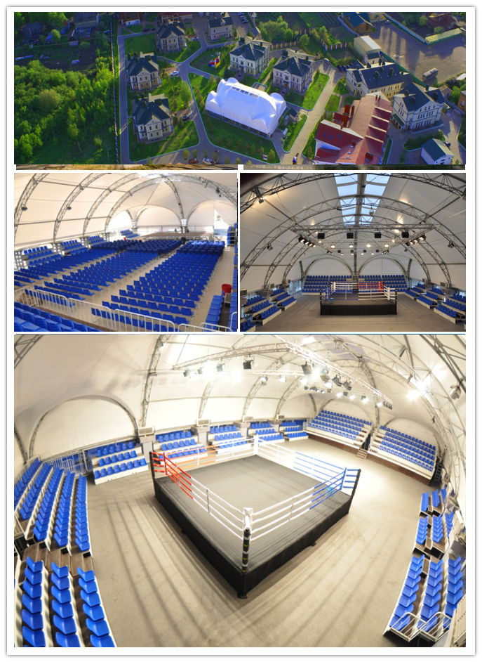
Air Hall - уникальная по своим возможностям площадка для деловых мероприятий, а также свадеб, выпускных вечеров, семейных праздников и торжеств. 750 квадратных метров!
Air Hall расположен в самом центре гостиничного комплекса "Николаевский Посад" на лужайке, напротив SPA комплекса. Его возможности поиcтине уникальны. Выбирая в качестве площадки для мероприятий Air hall, легко оценить его преимущества. Просторный, светлый воздушный зал-трансформер предназначен для событий любого формата и масштаба - от спортивных тренировок до деловых конференций и широких свадебных гуляний. В весенний, летний периоды и теплой осенью air hall идеален для любых мероприятий, ведь так приятно даже работая, чувствовать себя на свежем воздухе. Максимальное размещение - 800 человек. Техническое оснащение полного спектра.

